ЭССЕ на тему:
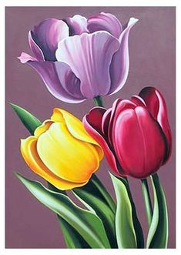
«Учение -это лишь один из лепестков того цветка, который называется воспитанием»
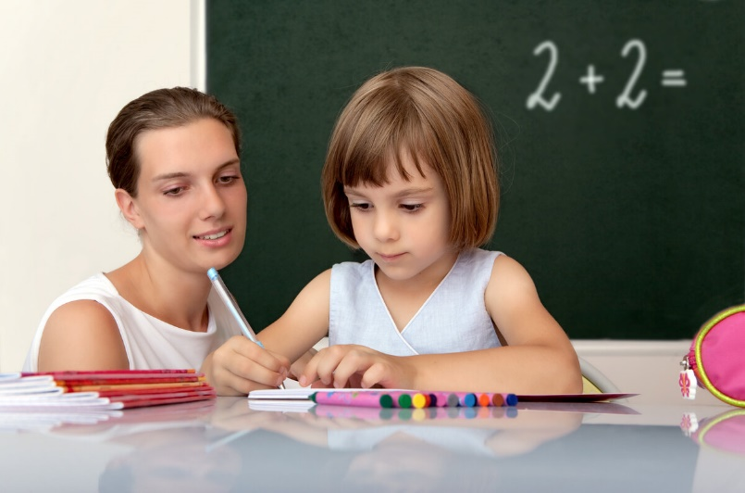

«Чтобы быть хорошим преподавателем, нужно любить то,
что преподаёшь, и любить тех, кому преподаёшь»,
Василий Ключевский.
Еще с раннего детства помню тихие, тёплые вечера, проведенные с семьей. Наша семья это отец, мама, мои два брата и я. Иногда к нам на ужин заходил двоюродный брат моей мамы Сейран.
В печи горели дрова, на столе стоял вкусный ужин, приготовленный моей мамочкой. Долгие беседы с отцом о прекрасном будущем образованного человека, о хороших взаимоотношениях с учителями, об уважении к нашим педагогам. Отец при каждой воспитательной беседе давал нам понять, что учитель- это ваша вторая мама в большом мире под названием «школа». Однако мы были детьми и не предавали особого значения словам отца до тех пор, пока один из нас не столкнулся с проблемами в школе. Однажды мой старший брат угодил в очень опасную историю. Мой старший брат Марлен был учеником 10-А класса. Его классный руководитель, учитель русского языка и литературы Журавлева Ирина Васильевна. Ирина Васильевна была спокойным, добрым и отзывчивым человеком. Профессионал своего предмета, ее уроки отличались занимательностью, проходили быстро и интересно. Класс моего брата отличался высокими результатами по предметам, основной состав класса учился на достаточном уровне. Мальчики были активные, девочки жизнерадостные. Ходили они вместе, их смех доносился с одного этажа на другой. Но были и несколько одноклассников, которые отделялись от классного коллектива. Одним из них был Витька Лукьянов он не отличался плохим поведением, но и не показывал хороших результатов в учебе. Однажды Витька пригласил моего брата в кабинет русского языка и попросил сделать услугу. Нужно было помочь встретиться моему дяде Сейрану с дядей Витьки Артемом. Суть дела Витька не изложил, но сказал, что моего дядю это заинтересует. Сейран торговал ювелирными изделиями.(Это был 1994 год) При встрече Артема и Сейрана была договоренность о покупке моего дяди Сейрана у дяди Артема определенного веса золота. Но, к сожалению, в сделке что-то пошло не так. Между двумя партнерами пошли недопонимания, в результате которых кто-то кому-то не вернул крупную сумму денег. Витька завел моего брата в кабинет химии, пригрозив ему взрывоопасными химикатами, за то, что Марлен неудачный посредник, мой брат должен был компенсировать крупной суммой денег. Естественно, Марлен очень испугался, родителям раскрыть свою проблему не хотел. Мама с папой чувствовали, расспрашивали, у него в глазах был страх, но он ничего не рассказывал. (Я помню тот период, будто это было вчера. У него пропал аппетит, на наши теплые беседы он не выходил, к урокам не готовился, не выходил из дома, родителям боялся смотреть в глаза, не хотел идти в школу. Мой умный и немного дерзкий брат, вел себя очень странно). Спустя месяц мой брат вернулся в свое былое настроение, он снова стал бежать в школу, готовиться к поступлению, смеяться. Сидеть с нами за ужином.
Как он выбрался из всей ситуации, и кто ему помог?
Ирина Васильевна заметила его плохое настроение и системное невыполнение домашнего задания, провела с ним ни одну беседу. Она выяснила причину его переживаний. Пригласила в школу родителей Витьки и Марлена, рассказала им все. Родители конечно все уладили. Но страшно подумать, сколько бы еще пришлось моему брату держать все в себе и бояться. Именно Ирина Васильевна подсказала, уберегла моего брата, дала вовремя нужный совет, научила встать после сокрушительного удара из-за глупости. Витьку же она научила не терять человеческое лицо после головокружительных идей, воспитала в нем умение чувствовать чужую боль на примере моего брата. Именно этот случай, научил меня видеть в учителе вторую маму, руководителя, человека, который научит, воспитает и поможет. Когда в 11 классе встал вопрос о моем образовании, я не задумываясь, хотела стать учителем хотя бы частично похожим на Ирину Васильевну.
У меня была одна мысль, как здорово стать УЧИТЕЛЕМ, ведь у него есть для этого потрясающая возможность: прямой контакт с человеческими душами! Ведь душа это: воля, сердце, разум, чувства, желания, дух. Будто шесть лепестков соцветия под названием «воспитание и учение».
Я учитель начальных классов, в четыре года один раз я набираю маленьких, робких, беззастенчивых, героических, смелых детишек. Все они разные, оказываются в одном коллективе, кто-то боится, кто-то геройствует, но каждый из них это тонкая и хрупкая душа пока еще не сформированным внутренним миром. Каждые четыре года меняется время, меняется поколение детей, но неизменной остается роль учителя, не только как человека, передающего знания, но и как наставника, помогающего ребёнку войти в этот сложный мир, мир школы. На самом деле, мир школы для учителя тоже является сложным, он обязывает нас все время корректировать себя, требует контроля над собой ежеминутно и ежесекундно, ежедневные подготовки к урокам открывают нам дверь в прекрасную страну передачи знаний нашим детям в большом мире под названием «школа».
Как известно, понятие «школа» происходит от латинского «shola» - лестница. И на первой ступеньке этой длинной лестницы, долгого пути по стране знаний ребёнка встречает учитель начальных классов. И от того, какова его профессиональная подготовка, внутренняя и внешняя культура, степень любви к работе и детям, будет зависеть успешность всего жизненного пути ребенка. Потому так важна в общеобразовательной школе личность учителя начальных классов! Имени первого учителя ребёнок не забывает никогда! Наша профессия даёт возможность, осторожно и бережно прикоснувшись к внутреннему миру ребёнка, помочь ему осознать свою собственную значимость, неповторимость и, открыв чудо собственного «Я», по-новому смотреть на мир, научиться ладить с этим миром, не потеряться в нём. «Ребёнок – это, прежде всего, личность во всём многоцветии её качеств, черт и проявлений, а не только ученик!» Шалва Амонашвили говорил: «Ученик - это не сосуд, который нужно наполнить, а факел, который нужно зажечь». Плутарх излагал: «Терпение и труд все перетрут». Справедливо сказано, что «писатель живёт в своих книгах, художник – в картинах, а учитель – в мыслях и поступках своих учеников». Учитель – связующая нить между прошлым и будущим. Всё, что им сделано, остаётся жить в нем самом и в других людях, передаётся из поколения в поколение как незримое духовное богатство, как самая главная ценность на земле. Многому можно научить ребёнка, но не привить ему чувства справедливости, милосердия, принципиальности, не сформировать любознательность, самостоятельность, организованность. Для меня очень важно, прежде всего, научить ребят самостоятельно мыслить, искать необходимую информацию, сопоставлять факты. Тогда они не перестанут учиться всю жизнь, независимо от своей профессии, обгоняя меня и самих себя. Лев Николаевич Толстой писал: «Знание только тогда знание, когда приобретено усилиями своей мысли, а не памятью….». Дети любого возраста чувствительны, ранимы. Необходимо дарить им всю силу и любовь своей души, учиться вместе с ними, жить их надеждами и мечтами. Только тогда ребёнок раскроет учителю свою душу и оправдает все его надежды. Вместе с детьми искренне радуюсь успехам каждого и сопереживаю промахам и неудачам, пытаюсь отследить перемену в настроении и поведении моих учеников. Стараюсь, стать каждому близким человеком, которому ребёнок доверяет то, чего не может доверить даже родителям. Иногда родители видят своего ребенка маленьким, беспомощным, несамостоятельным, безответственным человечком. А в школе он проявляет себя иначе, при помощи специально организованных семейных праздников родителя открывают в своих детях что-то новое: его организаторские способности, умение быстро сориентироваться при решении поставленной задачи, умение не бояться большой аудитории.
Я стараюсь воспитывать в детях стремление совершенствовать свои способности к учению быть внимательным, лучше запоминать прочитанное, спрашивать непонятное, точно выполнять домашнее задание, научиться наблюдать, сравнивать, делать первые обобщения.
У меня впереди сто дорог, сто дверей, за каждой из них новая жизнь, которую я смогу прожить вместе с моими учениками. А в руках у меня – мел, учебник и связка ключей.…
Не забуду и о здоровьезберегающей педагогике. Я Учитель? Да! Я должна пропагандировать здоровый образ жизни, учить детей корректному отношению к своему здоровью, прививать иммунитет против болезней, стрессов, зла, помня при этом знаменитую клятву Гиппократа: «Не навреди!» Поэтому задача современного учителя – создать условия для саморазвития ребенка, чтобы после окончания школы он мог работать, учиться, служить, чувствовать вкус к жизни, имея для этого силы, желание, здоровье. Думаю, что учитель при любых обстоятельствах в урочной или внеурочной, должен уважать чувство собственного достоинства каждого ученика. Только глубокое уважение, доверие, искренняя любовь к детям, бережное отношение к их чувствам могут создать обстановку взаимопонимания. Нужно учить детей отстаивать свои убеждения, основанные на четком представлении о добре и зле. И это главное в моей педагогической деятельности. А еще нужно просто любить свою работу.
Моя профессия помогает мне быть мамой, которую слышат родные дети. В настоящее время я являюсь в роли наставника детям, тихими семейными вечерами объясняю детям как важно быть образованным, воспитанным человеком. На примере Ирины Васильевны и брата довожу до их сведения, одну точную истину: «Учитель-наставник, учитель-воспитатель, учитель-руководитель…»
Пока на этой прекрасной Земле будут рождаться и расти дети – жизнь будет продолжаться. Важно, чтобы на их жизненном пути встретился человек, способный помочь в познании этого необъятного мира. Помочь грамотно, соблюдая великие педагогические правила, действующие во все времена: - Любите ребенка! - Сопереживайте ему! - Принимайте таким, какой он есть! - Уважайте его! - Одобряйте! Я выбрала профессию такую, что лучше мне на свете не найти. И с каждым новым годом убеждаюсь, что я иду по верному пути!

